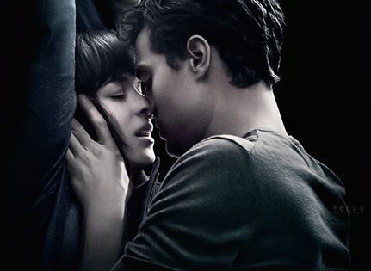
Padesát odstínů šedi
(Fifty Shades of Grey)
Premiéra: 12. 2. 2015

UIP/Universal, USA, 2015
Režie: Sam Taylor - Johnson
Scénář: Kelly Marcel, podle románu E. L. James
Kamera: Seamus McGarvey
Hudba: Danny Elfman
Hrají: Jamie Dornan, Dakota Johnson, Marcia Gay Harden, Luke Grimes, Rita Ora

Nech se ovládat
„Pan Grey vás přijme za okamžik.“ Tahle prostá věta uvedla setkání, které zcela změnilo život nesmělé studentky Anastasie. Zároveň je součástí příběhu, jenž se stal celosvětovou literární senzací, která v rychlosti prodejů překonala i Harryho Pottera. I proto bylo dalším logickým krokem filmové zpracování. V čem vězí kouzlo erotického příběhu Padesát odstínů šedi? Jednoduchá odpověď na to neexistuje. Jsou prostě fenomény, které logickými argumenty vysvětlit nelze.
Studentka literatury Anastasia (Dakota Johnson) je podle vlastních slov nezajímavá a nudná „šedá myš“ s nízkým sebevědomím, pravý opak tajemného podnikatele Christiana Greye (Jamie Dornan), kterého přišla vyzpovídat pro článek do studentského časopisu. Přestože se ji Grey svým chladným a odměřeným chováním snaží odradit, má ho plnou hlavu, což ještě prohloubí jejich opakovaná pracovní setkání. Bez ohledu na to, že ji varuje, jak je komplikovaný a ve zlověstných náznacích mluví o svém specifickém vkusu, není Anastasia jeho přitažlivosti schopná odolat. Ani Grey však není vůči téhle plaché dívce imunní a postupně ji začne otevírat dveře do své třinácté komnaty. Pokud do nich Anastasia vstoupí, pozná pravého Christiana Greye. Na posteli určené jen pro vyvolené zároveň pozná pravou Anastasii – své touhy, své vášně, svou živočišnost. Až z toho jde strach.
Autorka románu E. L. James si nad natáčením udržovala umělecký dohled, a diváci se tak prý nemusí bát, že by ve filmové verzi přišli o některé „výživné“ pasáže z románu. „Moje knížka je dost obsáhlá, což si ti, kdo ji přímo hltali, asi neuvědomují. Samozřejmě jsme museli krátit, ale vše, co šlo ven, lze logicky zdůvodnit. Filmu tahle očista prospěla,“ slibuje autorka předlohy.

Přístupnost: mládeži do 15 let nepřístupný
Žánr: erotický
Verze: anglicky s českými titulky
Stopáž: 124 min
Formát: 2D DCP
Monopol do: 12. 2. 2018
Propagace: plakáty A1, plakáty A3, fotosky, tisk, rozhlas, internet
Programování: Zuzana Černá, tel: 582 365 576, GSM: 602 836 993, cerna@cinemart.cz

